Сумароков А.П.
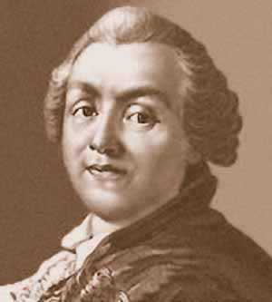
Сумароков Александр Петрович (1717 - 1777)
Поэт, драматург
Родился 14 ноября (25 н.с.) в Москве в старинной дворянской семье. До пятнадцати лет обучался и воспитывался дома.
В 1732 - 40 учился в Сухопутном шляхетском корпусе, где начал писать стихи, подражая Тредиаковскому. Служил адъютантом у графа Г. Головкина и графа А. Разумовского и продолжал писать, в это время испытывая сильное влияние од Ломоносова.
Через некоторое время находит собственный жанр - любовные песни, которые получили признание публики и расходились в списках. Он разрабатывает поэтические приемы изображения душевной жизни и психологических конфликтов, позднее примененные им в трагедиях.
Лирика Сумарокова была неодобрительно встречена Ломоносовым, сторонником гражданственной тематики. Полемика между Ломоносовым и Сумароковым по вопросам поэтического стиля представляла важный этап в развитии русского классицизма.
От любовных песен Сумароков переходит к стихотворным трагедиям - "Хорев" (1747), "Гамлет" (1748), "Синав и Трувор" (1750). В этих произведениях впервые в истории русского театра были использованы достижения французской и немецкой просветительской драматургии. Сумароков соединил в них личные, любовные темы с общественной и философской проблематикой. Появление трагедий послужило стимулом для создания Российского театра, директором которого стал Сумароков (1756 - 61).
В 1759 издавал первый русский литературный журнал "Трудолюбивая пчела", выступавший на стороне придворной группы, которая ориентировалась на будущую императрицу Екатерину II.
В начале царствования Екатерины II литературная слава Сумарокова достигает зенита. Молодые сатирики, группировавшиеся вокруг Н. Новикова и Фонвизина, поддерживают Сумарокова, который пишет басни, направленные против бюрократического произвола, взяточничества, бесчеловечного обращения помещиков с крепостными.
В 1770, после переезда в Москву, Сумароков вступает в конфликт с московским главнокомандующим П.Салтыковым. Императрица приняла сторону Салтыкова, на что Сумароков ответил издевательским письмом. Все это ухудшило его общественно-литературное положение.
В 1770-е он создал лучшие свои комедии ("Рогоносец по воображению", "Вздорщица", 1772) и трагедии "Дмитрий Самозванец" (1771), "Мстислав" (1774). Участвовал как постановщик в работе театра при Московском университете, издал сборники "Сатиры" (1774), "Элегии" (1774).
Последние годы жизни отмечены материальными лишениями, утратой популярности, что привело к пристрастию к спиртным напиткам. Это и явилось причиной смерти Сумарокова 1 октября (12 н.с.) 1777 в Москве.

